**6.2.4.6.9** **2021-2024** **专业骨干教师培养计划**

为了进一步加强专业带头人和骨干教师的培养工作，努力造就一 批学术水平高、业务能力强、师德高尚的骨干教师，提升计算机网络 专业教学团队的整体实力，促进教育教学改革和“双精准 ”示范专业 建工作，结合《佛山市华材职业技术学校“强师工程 ”建设实施方案 （试行）》，特制定本方案。

**一、培养目标**

（一）总体目标

专业骨干教师的主要职责是在专业带头人的带领下，积极承担教 学和科研任务，深入开展教育教学研究和科学技术研究等工作。通过 培养，尽快提升专业骨干教师培养对象的教学水平和学术水平，能在 开展教学工作、教育教学研究和科学技术研究等方面起骨干作用，带 动教师队伍整体素质的提升，为专业的内涵建设和持续发展奠定基础。

（二）具体目标

1．提升工作业绩。模范履行教师职责，实施素质教育，提升工作业绩，使学生的思想品德和职业素养不断提高。

2．追求自我发展。勇于实践探索，创新教学和技能训练方法。勤 于学习反思，善于总结提升，撰写有较高水平的专业论文或经验总结， 每年有 1 篇论文公开发表或在教育部门组织的论文评选中获区级以上 奖励。

3．提供示范借鉴。积极承担观摩课、示范课、专业建设讲座等教研任务。每年在校级以上范围内评课不少于 10 节，上示范课不少于 1 节，讲授专业建设讲座不少于 1 次。

4．开展教学改革。积极承担校级以上教育教学科研课题，围绕专 业建设改革发展问题，开展社会调研，参与校企合作、课程体系及专 业规划建设。每年组织 2 次以上的企业调研活动，参与或主持 1 门 以上的课程标准的制定、一个专业实训室建设、一个实训基地建设， 主编或参编 1 门校本教材。

5．参与培训指导。积极开展教师培训工作，和校内 1-2 名教师 签订结对协议，承担对下一级教师提升的培训指导任务，通过集体备 课、技能训练、案例分析、课程开发等形式，传授教育教学经验，帮 助年青教师提高师德修养和业务水平。

6．提供教育资源。积极参加课程教学资源库建设，创新教育内容， 培养学生的职业能力。向学校教育资源库上传有课程素材、电子教案、 多媒体课件、测试题库、考核方法、实训项目等内容的精品课程，主 动向全校、全区中职教师交流分享课程开发的经验与成果。

**二、培养内容**

专业骨干教师的培养主要从知识与理论提升，实践与技能培养， 课题与专题研究等三个方面着手，致力于提升培养对象的综合能力。

1. 知识与理论提升。着眼于提高培养对象的理论文化素养，更新 知识结构，提高教育教学理论水平，提升培养对象的可持续发展能力，使专业骨干教师树立教书育人观念，既注重知识传授，更注重能力和创新意识的培养。
2. 实践与技能培养。着眼于提高培养对象实施素质教育的能力， 提高教学技能和实战水平；不断更新专业知识，一方面强化他们所任 教学科专业知识的更新，另一方面强化相关学科知识的获取，不断拓 展、深化自己的知识体系；使专业骨干教师在培养期内，不断提高掌 握运用计算机和多媒体教学等现代教育技术、教学手段的能力；逐步 形成自 己的教学风格、教学模式，在教学技能、方法、课堂教学组织 能力等诸方面得到提高。

3．课题与专题研究：着眼于提高培养对象的科研意识和研究能力， 不断总结与反思教育教学实践，善于发现和总结教学规律，提高理论 运用与创新能力，结合教学工作实际开展教研教改和科研工作。

**三、培养方式**

培养方式主要采取项目驱动、组织培养和个人研修相结合，通过 开展理论学习、企业实践及科学研究等途径， 以集中培训、观摩、交流、竞赛、研讨等活动推进培养工程顺利实施，促进培养对象迅速成长。

（一）项目驱动

骨干教师的培养以项目为驱动、 以任务为引领，贯穿整个培养过 程。培养期间，各培养对象需将自身负责的课题研究当成培养过程的 特定项目；未承担课题的培养对象，需将自己工作的特定内容转变成 一个项目。培养期间的各种培训学习、研究交流都围绕这一项目开展。 培训结束时，应将整个项目的内容备份整理上交。

1. 确立项目内容，确定项目指导老师。
2. 制定项目进度表。
3. 组织项目实施，监控项目进度。
4. 落实指导老师对项目过程的指导，保留指导实录。
5. 分阶段进行项目总结，发现问题或困难及时向指导老师或主管部门

反映，确保项目的顺利进行。

1. 项目完成时，对项目绩效进行自评并将评估材料反馈给主管部门。

（二）组织培养

学校和专业部两级组织在骨干教师培养对象成长过程中承担着制度激励、组织研讨和管理考核的职责，通过组织多种形式的学习培训、教学研究、教改实验、竞赛研讨、下企业锻炼等活动促进培养对象成长，有计划、有步骤地为他们的专业发展成长创造条件。

1. 积极组织推荐骨干教师培养对象参加专业建设、课程开发、教育教学改革等理论学习及专业技术能力培训。

2．帮助骨干教师培养对象与已具有相应称号的教师结成交流对 子，开展拜师学习活动。

3．组织开展课题立项研究、课程开发、教育教学改革研究等活动。

4．组织开展业务竞赛、科研论文、课程设计、优秀教学课件评比和教学观摩交流等活动。

5．优先组织安排培养对象外出学习、进修、调研，为其成长提供舞台。

（三）个人研修

1．培养对象对照相应评审条件，针对个人实际情况，结合项目内 容，制订个人成长计划。

2．根据专业教学的特点和要求，加强基础理论、现代教育理论等 前沿理论的学习，通过订阅、借阅或上网浏览等途径看教育理念书籍 或与所教学科密切相关的知识。

3．积极主动参加各类竞赛研讨、教学观摩交流、教学技能比赛等活动。

4．积极参加教学科研，积极承担校、市级课题研究，善于思考， 勤于动笔，及时总结。主动参加各级论文评选，积极向各级各类报刊 投稿。

5．积极主动拜已取得相应称号的骨干教师为师，主动请教，邀请 指导老师听课、评课、提出指导性意见。

6．积极参与校企合作、入企锻炼活动，做中教，做中学，不断掌 握新的专业知识与技能。

7．对照评选条件和个人研修提升计划，拾遗补缺，并及时收集所 取得的成果资料， 以便随时展示。

**四、组织和安排**

（一）培养组织

专业骨干教师培养指导团队：王祥友（教学副校长）、李娇容（教 导主任）、陈启浓（专业部主任、专业高级讲师）、涂浩（专业负责人）、 郑英（名班主任）。

（二）培养对象

邓俊英、谢翠芬、洪慧雅、涂浩、黄为、苏秦。

（三）培养安排

佛山市华材职业技术学校专业骨干教师培养进度安排表

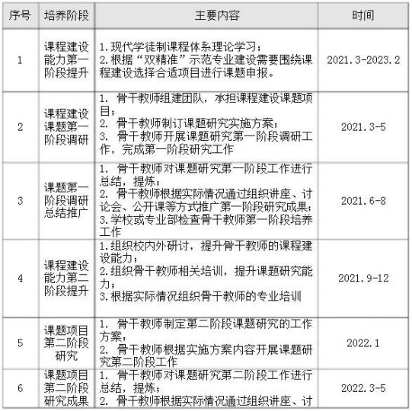

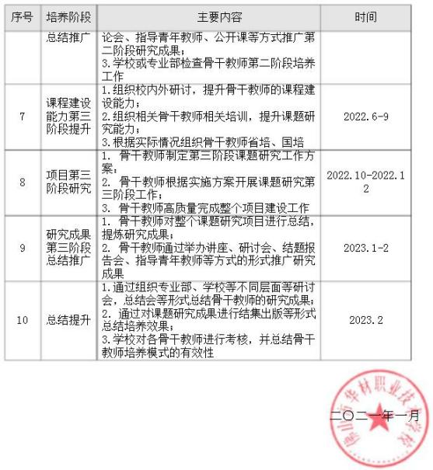

2022.2-20 23. 12

2024.1-20 24. 12